
吉林省营业性演出准予许可决定
吉文旅审〔2025〕228号
许可/备案事项 | 涉外/涉港澳台营业性演出 |  | 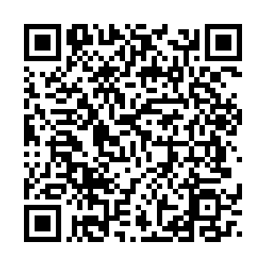
演出名称 | 延边慕姿娱乐有限公司外籍艺人驻场演出
举办单位 | 广州亚帝斯特文化传媒有限公司
证号 | 440113120056
主要演员（团体） | PANGAN ALYSSA ASHLEY PAMPLONA（演员名单附后） |  | 演员人数 | 4（人）
入境停留日期 | 2025-06-12至2025-12-08共180天
是否属于或含外国人在中国短期工作任务 |  |  | 否
本地演出日期 | 2025-06-12至2025-12-08
演出场所 | 吉林省延边朝鲜族自治州延吉市参花街西侧、迎宾路南侧大千城C座1层延边慕姿娱乐有限公司 |  | 演出场次 | 180（场）
项目负责人 | 王妮妮 | 联系电话 | 18011711264
演出内容 | 《SHALLOW（浅的）》，《DANCE MONKEY（舞猴）》，《Poker Face - Lady Gaga 扑克脸》，《beautifulliar-shakira （美丽的骗子-沙基拉)》，《Who do we think we are （我们以为自己是谁）》，《没那么简单》，《I Love Rock and Roll （我爱摇滚）》，《YOUR MAN（你的人）》，《MAMBO NO. 5（曼波5号）》，《THE ONLY EXCEPTION（唯一的例外）》，《with or without you （无论有没有你）》，《YOUR LOVE（你的爱）》，《听海 (live)》。

吉林省文化和旅游厅
2025-05-19
备注：
1.举办临时搭建舞台、看台的营业性演出，演出举办单位应于演出前提交演出场所合格证明。
2.属于大型群众性活动的演出，在取得公安部门大型活动安全许可后方可举办。

抄送：
演员名单
序号 | 国家（地区） | 姓名 | 性别 | 出生日期 | 职务 | 证件类型 | 证件号码 | 证件有效期
1 | 菲律宾 | PANGAN ALYSSA ASHLEY PAMPLONA | 女
2 | 菲律宾 | MOJADO DON WILSON DACULA | 男
3 | 菲律宾 | NEBRADA ELBERT LADEZA | 男
4 | 菲律宾 | OPAON ROVINI MAE CLIPSEE ALTERADO | 男

